Cinta de impresora

Modelo:  CINTA IMPRESORA ZEBRA  Detalles del Producto:  Cinta de impresión a color original marca Zebra, tipo YMCKO, diseñada para la impresión de carnés con alta calidad, definición y durabilidad. Ideal para procesos de carnetización institucional. | 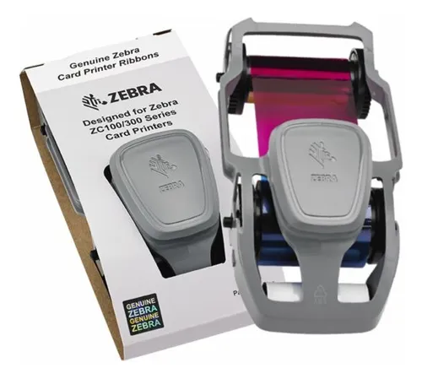

ESPECIFICACIONES TECNICAS
TIPO DE CINTA | YMCKO (Amarillo, Magenta, Cyan, Negro y Overlay/Barniz).
CAPACIDAD DE IMPRESIÓN | Hasta 300 imágenes por rollo.
REFERENCIA DEL FABRICANTE | 800300-550LA.
PRESENTACIÓN | KIT original Zebra.
TECNOLOGÍA DE IMPRESIÓN | Transferencia térmica por sublimación de tinta.
COMPATIBILIDAD | Impresora de carnés Zebra ZC300.

Tarjetas blancas PVC

Modelo:  Tarjetas blancas de PVC calibre 30 –  0,30 mm  Detalles del Producto:  Tarjetas blancas en PVC de alta calidad, diseñadas para procesos de impresión y personalización en sistemas de carnetización. Ideales para identificación institucional, control de acceso, credenciales y carnés corporativos. | 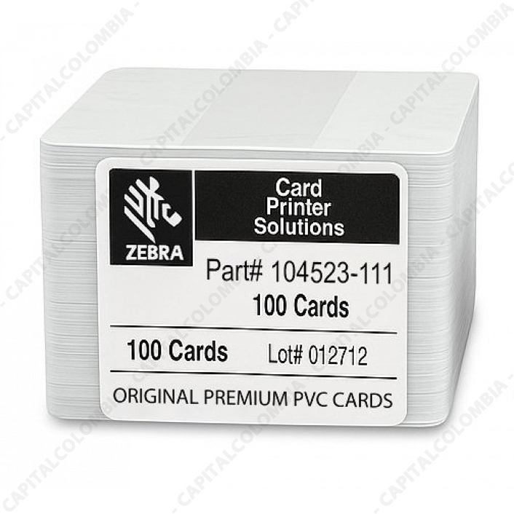

ESPECIFICACIONES TECNICAS
MATERIAL | PVC blanco.
ESPESOR | 0,30 mm (calibre 30).
DIMENSIONES | 3,375 pulgadas x 2,125 pulgadas (85,7 mm x 54,0 mm).
TAMAÑO | estándar tipo CR80 (formato tarjeta bancaria).
PRESENTACIÓN | Paquete de 100 tarjetas.
EMPAQUE | Caja por 5 paquetes (total 500 tarjetas por caja).
RESISTENCIA | Alta resistencia y durabilidad para uso frecuente.

Tarjetas de limpieza

Modelo:
Kit de limpieza original Zebra para impresoras ZC100 / ZC300
Detalles del Producto:

Kit de limpieza original marca Zebra, diseñado para el mantenimiento preventivo y correctivo de las impresoras de carnés Zebra ZC100 y ZC300. Permite conservar el óptimo funcionamiento del equipo, prolongar su vida útil y garantizar la calidad de impresión.

ESPECIFICACIONES TECNICAS
MARCA | Zebra
COMPATIBILIDAD | Impresoras Zebra ZC100 y ZC300.
TIPO DE INSUMO | Kit de limpieza para impresora de tarjetas.
COMPONENTES | Tarjetas de limpieza impregnadas con alcohol isopropílico.

TONER LEXMARK

Modelo:  MX722  Detalles del Producto:  El tóner para impresora MX722 es un consumible de alto rendimiento diseñado para brindar impresiones nítidas y confiables en entornos de trabajo exigentes. | 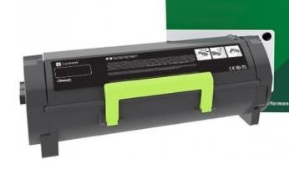

ES | PECIFICACIONES GENERALES
Nombre del producto | Cartucho de Tóner Negro
Modelo compatible | MX722 / Serie MX720
Tecnología de impresión | Láser monocromática
Color | Negro
Rendimiento estimado | Aproximadamente 15,000 a 45,000 páginas (según versión: estándar o alto rendimiento)
Tipo de repuesto | Original (OEM)
Instalación | Rápida y sencilla; diseño práctico tipo plug & play
Condición | Nuevo, listo para usar
Aplicación recomendada | Oficinas, departamentos administrativos, centros de impresión

Resmas tamaño carta

Modelo:  PAPEL BOND TAMAÑO CARTA  Detalles del Producto:  PAPEL BOND TAMAÑO CARTA PARA IMPRESIÓN Y FOTOCOPIADO EN PROCESOS ADMINISTRATIVOS Y ACADÉMICOS. | 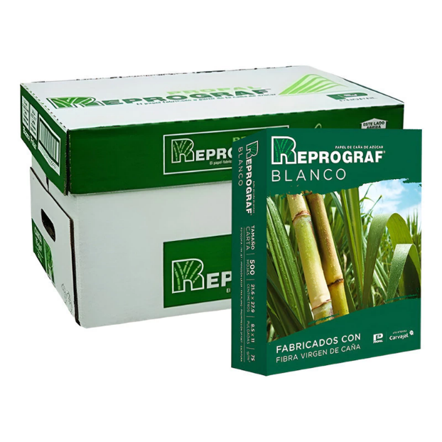

ESPECIFICACIONES TECNICAS
TAMAÑO | Carta
PRESENTACIÓN | Caja x 10 resmas
CONTENIDO POR RESMA | 500 hojas

Resmas tamaño oficio

Modelo:  Papel bond tamaño oficio  Detalles del Producto:  Papel bond tamaño oficio para impresión y reproducción de documentos institucionales. | 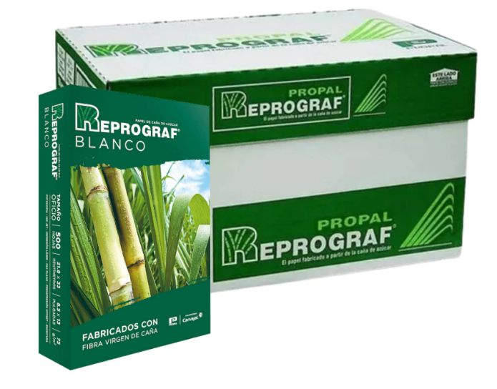

ESPECIFICACIONES TECNICAS
TAMAÑO | Carta
PRESENTACIÓN | Caja x 10 resmas
CONTENIDO POR RESMA | 500 hojas

Esferos color negro

Modelo:  Bolígrafo tinta negra  Detalles del Producto:  Bolígrafos de tinta negra para uso administrativo y académico. | 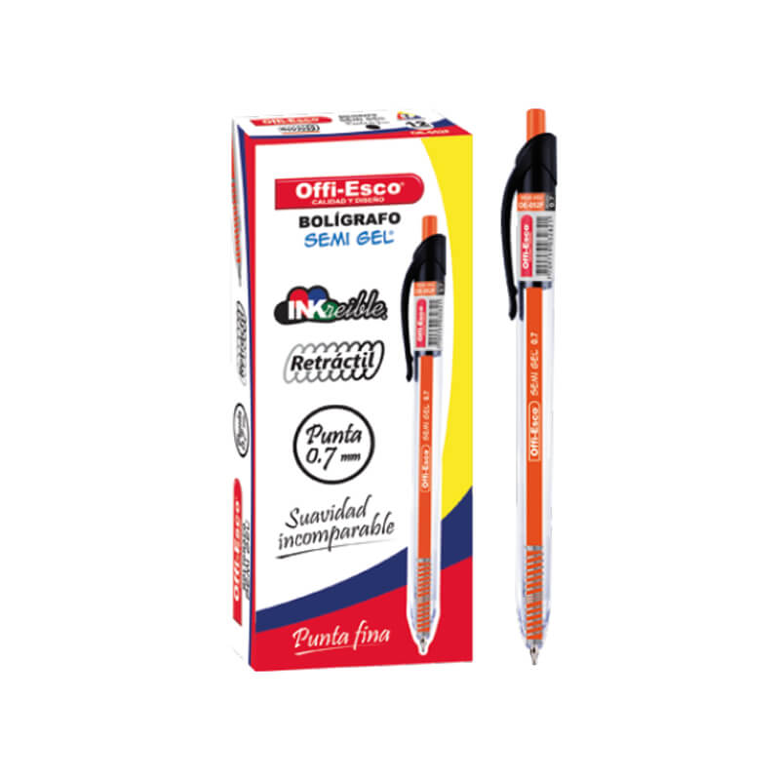

ESPECIFICACIONES TECNICAS
COLOR | Negro
PRESENTACIÓN | Caja x 12 unidades

Micropuntas color negro

Modelo:  Micropunta fina negro  Detalles del Producto:  Marcadores de punta fina para escritura técnica y trazos precisos. | 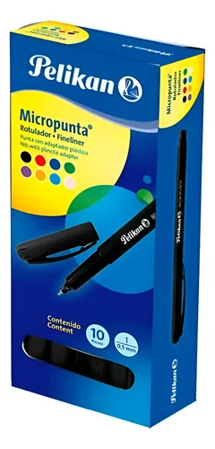

ESPECIFICACIONES TECNICAS
COLOR | Negro
PRESENTACIÓN | Caja x 12 unidades

Micropuntas color rojo

Modelo:  Micropunta fina rojo  Detalles del Producto:  Marcadores de punta fina para señalización y correcciones. | 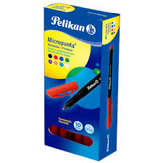

ESPECIFICACIONES TECNICAS
COLOR | Rojo
PRESENTACIÓN | Caja x 12 unidades

Marcador borrable negro

Modelo:  Marcador borrable para tablero acrílico  Detalles del Producto:  Marcador grueso borrable para tablero acrílico | 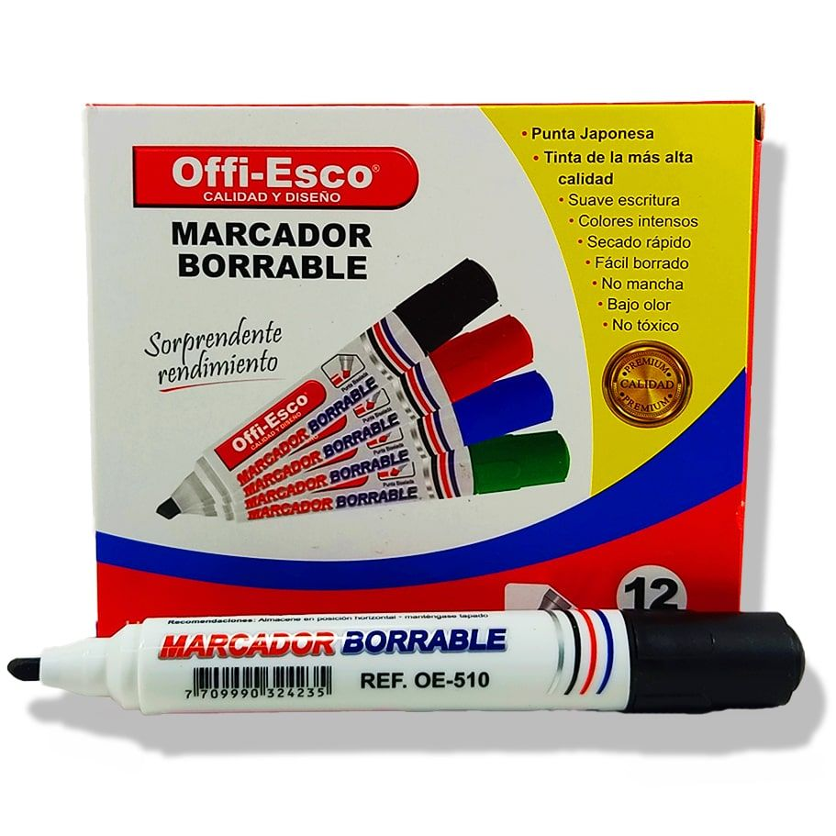

ESPECIFICACIONES TECNICAS
COLOR | Negro
PRESENTACIÓN | Caja x 12 unidades

Marcador borrable rojo

Modelo:  Marcador borrable para tablero acrílico  Detalles del Producto:  Marcador grueso borrable para tablero acrílico | 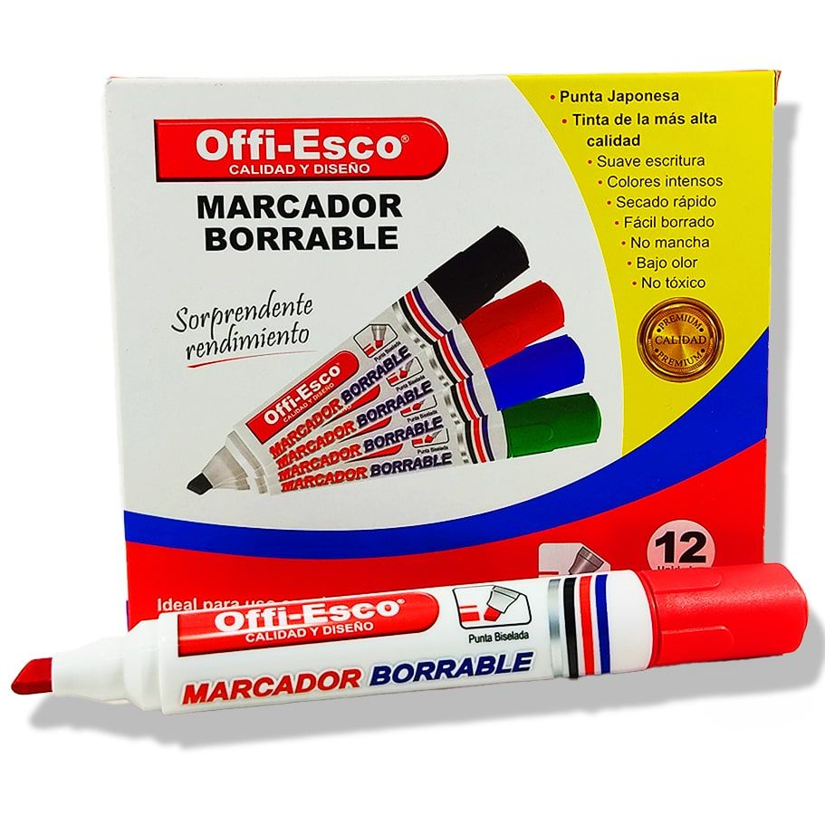

ESPECIFICACIONES TECNICAS
COLOR | Rojo
PRESENTACIÓN | Caja x 12 unidades

Marcador borrable verde

Modelo:  Marcador borrable para tablero acrílico  Detalles del Producto:  Marcador grueso borrable para tablero acrílico. | 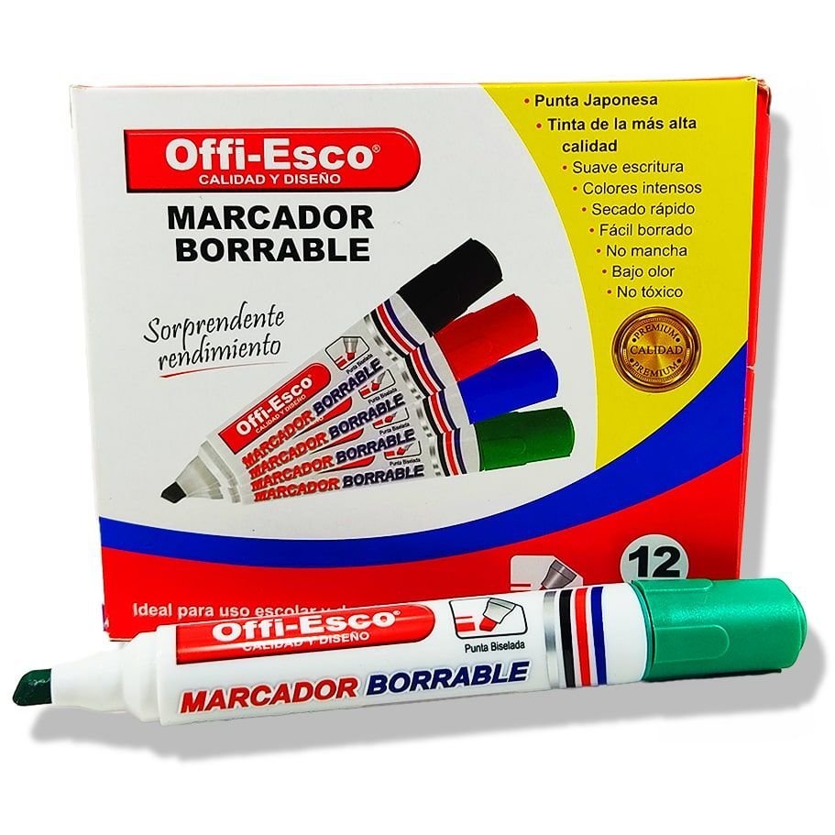

ESPECIFICACIONES TECNICAS
COLOR | Verde
PRESENTACIÓN | Caja x 12 unidades

Marcador borrable azul

Modelo:  Marcador borrable para tablero acrílico  Detalles del Producto:  Marcador grueso borrable para tablero acrílico. | 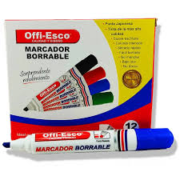

ESPECIFICACIONES TECNICAS
COLOR | Azul
PRESENTACIÓN | Caja x 12 unidades

Cinta ancha transparente

Modelo:  Cinta adhesiva transparente 48 mm  Detalles del Producto:  Cinta adhesiva transparente de empaque. | 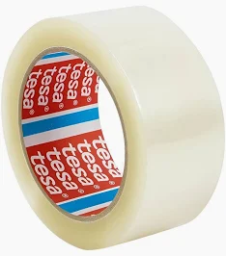

ESPECIFICACIONES TECNICAS
MEDIDA | 48 mm x 100 m

Cinta delgada transparente

Modelo:  Cinta adhesiva transparente 12 mm  Detalles del Producto:  Cinta adhesiva transparente de empaque. | 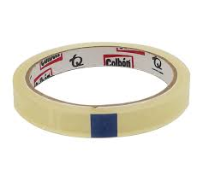

ESPECIFICACIONES TECNICAS
MEDIDA | 12 mm x 40 m

Cinta ancha de enmascarar

Modelo:  Cinta masking tape 48 mm  Detalles del Producto:  Cinta de enmascarar de papel, para ser retiradas sin dejar residuos de adhesivo. | 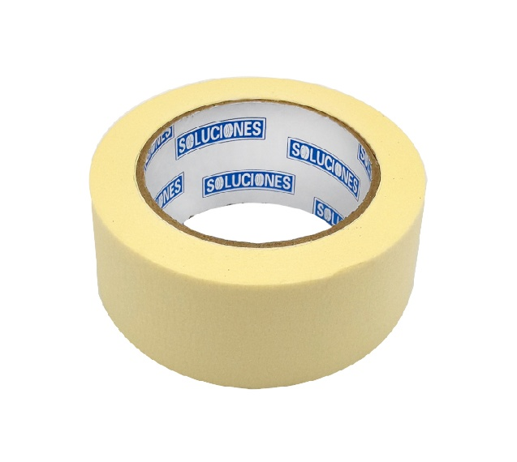

ESPECIFICACIONES TECNICAS
MEDIDA | 48 mm x 25 m

Cinta delgada de enmascarar

Modelo:  Cinta masking tape 12 mm  Detalles del Producto:  Cinta de enmascarar de papel, para ser retiradas sin dejar residuos de adhesivo. | 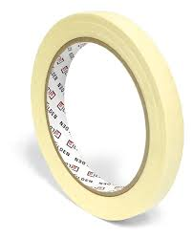

ESPECIFICACIONES TECNICAS
MEDIDA | 12 mm x 40 m

Cinta doble faz

Modelo:  Cinta adhesiva doble faz  Detalles del Producto:  Cinta adhesiva doble faz de alta calidad y adherencia. | 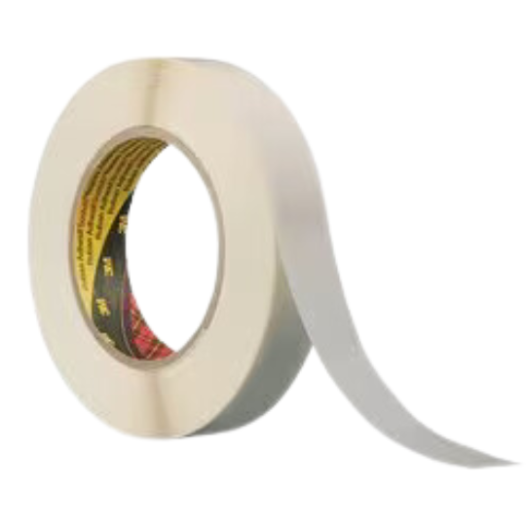

ESPECIFICACIONES TECNICAS
MEDIDA | 3/4 pulgada x 40 m

Tijeras de oficina

Modelo:  Tijeras metálicas de oficina  Detalles del Producto:  Marcadores de punta fina para escritura técnica y trazos precisos. | 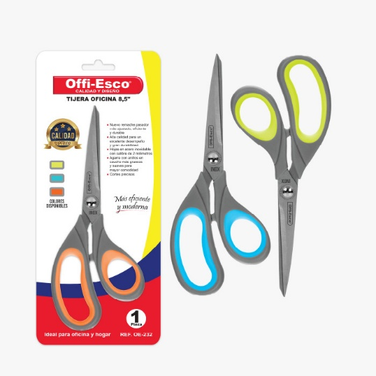

ESPECIFICACIONES TECNICAS
TAMAÑO | 6.5 pulgadas
USO | Oficina

Bisturí plástico grande

Modelo:  Bisturí retráctil plástico  Detalles del Producto:  Cuchilla retráctil para trabajos de corte en papel y cartón. | 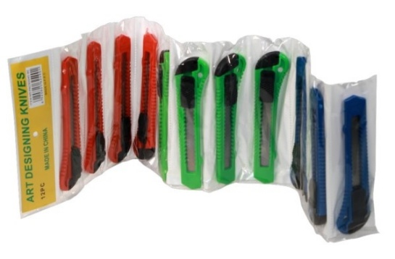

ESPECIFICACIONES TECNICAS

Pegante en barra

Modelo:  Pegante sólido en barra  Detalles del Producto:  Pegante en barra no deja grumos, barra en pvp para mayor duración | 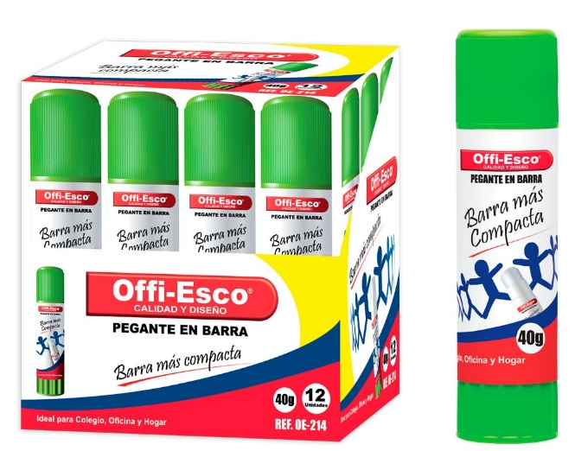

ESPECIFICACIONES TECNICAS
PRESENTACIÓN | Caja x 12 unidades

Resaltador verde

Modelo:  Resaltador fluorescente azul  Detalles del Producto:  Punta en forma de cincel, no mancha. | 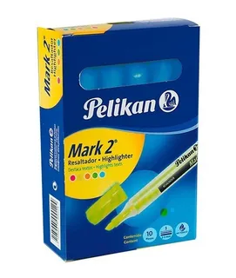

ESPECIFICACIONES TECNICAS
COLOR | Azul
PRESENTACIÓN | Caja x 12 unidades

Resaltador rosado

Modelo:  Resaltador fluorescente rosado  Detalles del Producto:  Punta en forma de cincel, no mancha. | 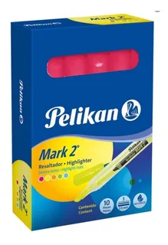

ESPECIFICACIONES TECNICAS
COLOR | Rosado
PRESENTACIÓN | Caja x 12 unidades

Resaltador verde

Modelo:  Resaltador fluorescente verde  Detalles del Producto:  Punta en forma de cincel, no mancha. | 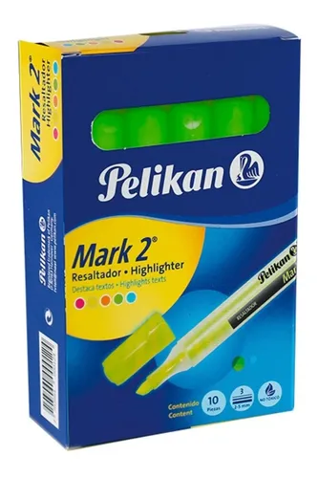

ESPECIFICACIONES TECNICAS
COLOR | Verde
PRESENTACIÓN | Caja x 12 unidades

Cartulina en octavos

Modelo:  Cartulina tamaño octavo  Detalles del Producto:  Cartulina en octavos de colores  ideal para manualidades y proyectos. | 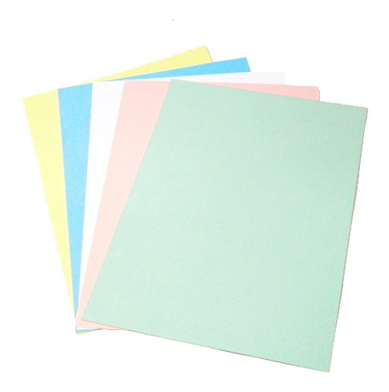

ESPECIFICACIONES TECNICAS
PRESENTACIÓN | Paquete x 10 unidades
COLORES | Surtidos

Grapadora

Modelo:  Grapadora metálica estándar  Detalles del Producto:  Grapadora metálica para uso de oficina. | 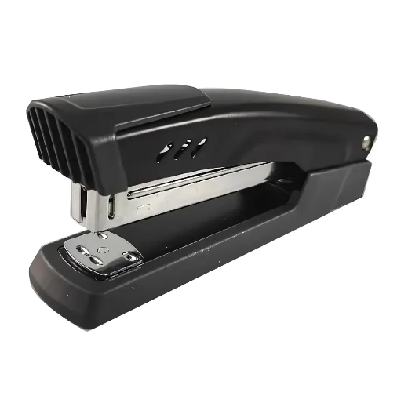

ESPECIFICACIONES TECNICAS
USO | Oficina

Perforadora 2 huecos

Modelo:  Perforadora metálica estándar  Detalles del Producto:  Perforadora metálica estándar | 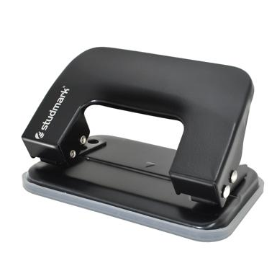

ESPECIFICACIONES TECNICAS
USO | Oficina

Notas adhesivas 75 x 75 mm

Modelo:  Bloc de notas adhesivas 75 x 75 mm  Detalles del Producto:  Bloc de notas autoadhesivas para recordatorios y señalización. | 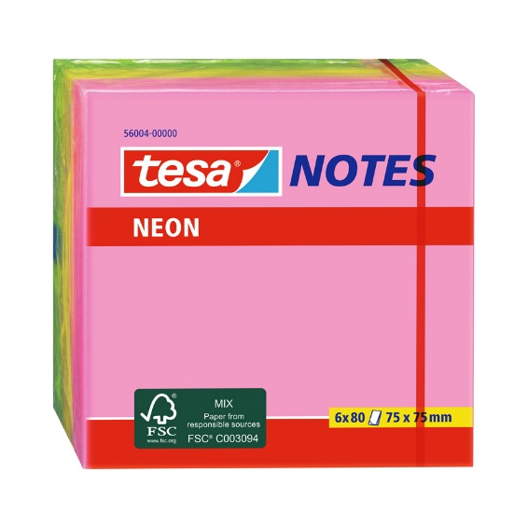

ESPECIFICACIONES TECNICAS

Libretas argolladas

Modelo:  Libreta argollada cuadriculada  Detalles del Producto:  Libreta argollada cuadriculada, pasta dura, Diferentes motivos. | 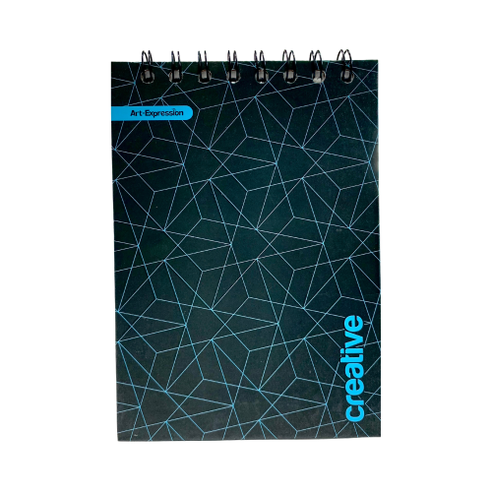

ESPECIFICACIONES TECNICAS
HOJAS | 50 hojas
TIPO | Cuadriculadas

Lápiz HB #2

Modelo:  Lápiz grafito HB #2  Detalles del Producto:  Ideal para oficina., Triangular para mejor agarre., Mina más gruesa y resistente. | 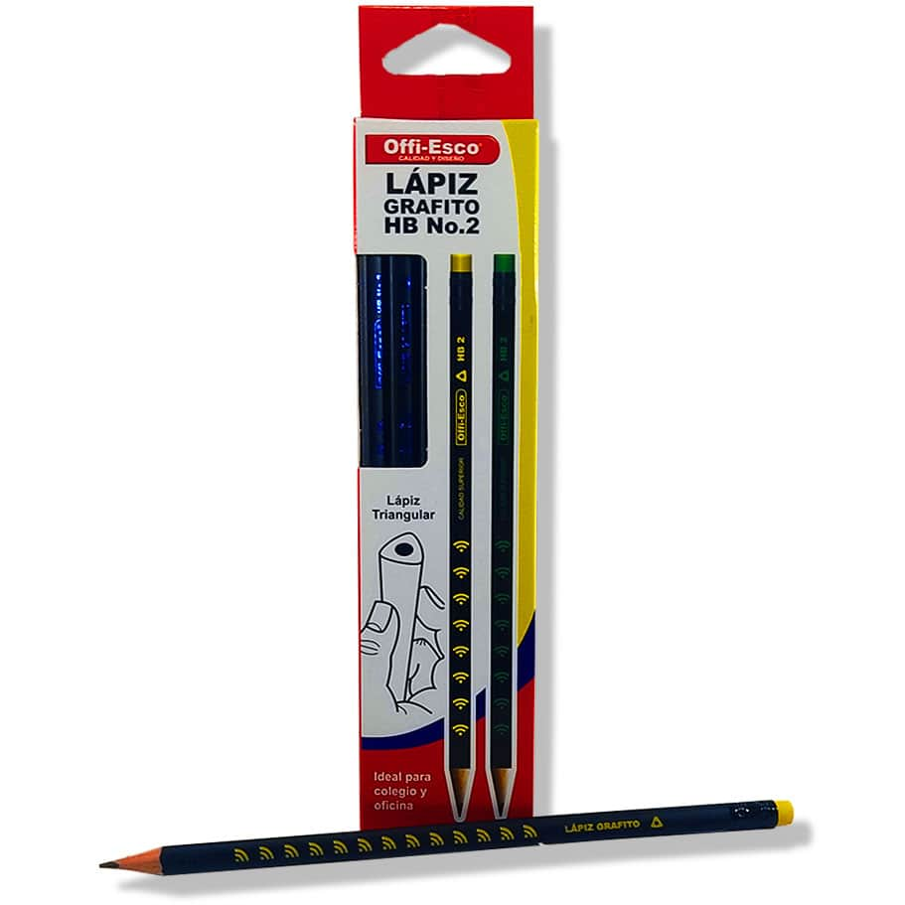

ESPECIFICACIONES TECNICAS
MINA | HB #2
PRESENTACIÓN | Caja x 12 unidades

Clips metálicos medianos

Modelo:  Clips metálicos estándar  Detalles del Producto:  Útil para juntar aproximado hasta 30 hojas. Tamaño de 40 mm aproximados. ideal para sujetar diferentes unidades de documento. | 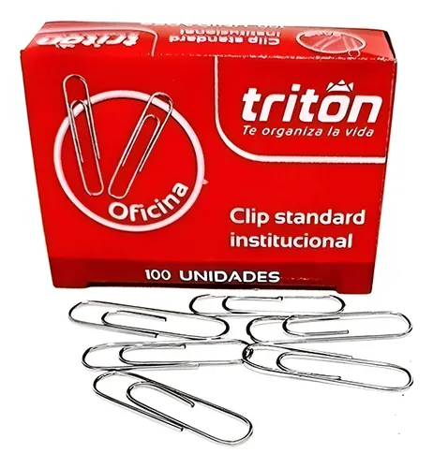

ESPECIFICACIONES TECNICAS
PRESENTACIÓN | Caja x 100 unidades

Clips binder medianos

Modelo:  Clips tipo binder medianos  Detalles del Producto:  Útil para juntar aproximado hasta 30 hojas. Tamaño de 40 mm aproximados. ideal para sujetar diferentes unidades de documento | 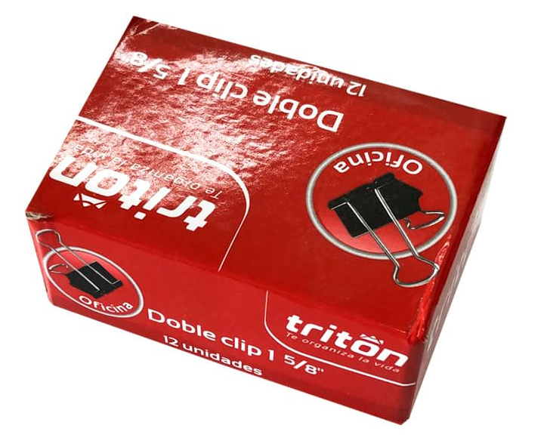

ESPECIFICACIONES TECNICAS
PRESENTACIÓN | Caja x 100 unidades

Tabla planillera

Modelo:  Tabla porta documentos tamaño oficio  Detalles del Producto:  Tabla porta documentos en plástico tamaño oficio. | 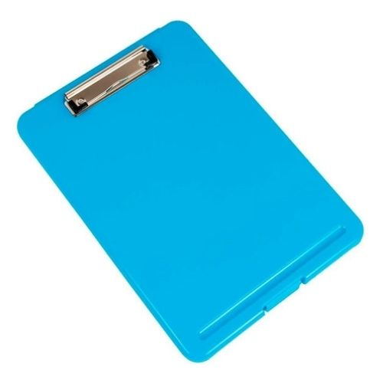

ESPECIFICACIONES TECNICAS

Borrador en nata

Modelo:  Borrador blanco tipo nata  Detalles del Producto:  Borrador con derivados de aceites vegetal que proporciona borrados más limpios y suaves. | 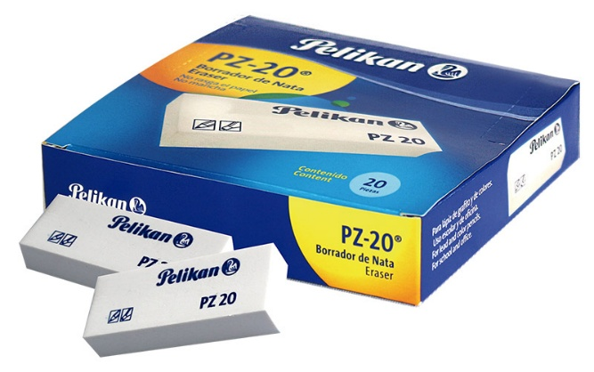

ESPECIFICACIONES TECNICAS
PRESENTACIÓN | Caja x 12 unidades

Borrador para tablero

Modelo:  Borrador para tablero acrílico  Detalles del Producto:  Borrador para tablero acrílico con base en madera. | 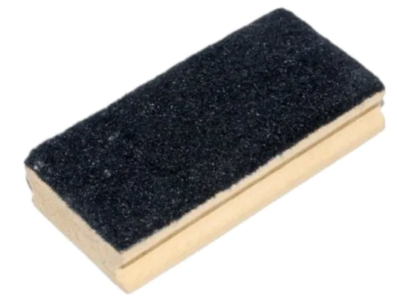

ESPECIFICACIONES TECNICAS

Carpeta plástica tamaño carta

Modelo:  Carpeta legajadora plástica carta  Detalles del Producto:  Carpeta legajadora plástica para archivo de documentos tamaño carta. | 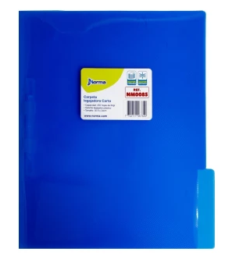

ESPECIFICACIONES TECNICAS

Carpeta plástica tamaño oficio

Modelo:  Carpeta legajadora plástica oficio  Detalles del Producto:  Carpeta legajadora plástica para archivo de documentos tamaño oficio. | 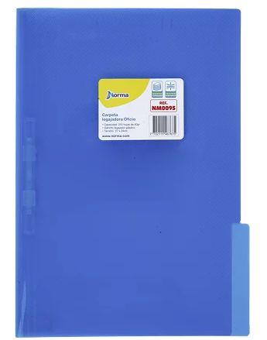

ESPECIFICACIONES TECNICAS

Marcador permanente Sharpie negro

Modelo:  Marcador permanente negro  Detalles del Producto:  marcador Sharpie negro con punta fina, escritura precisa y duradera. | 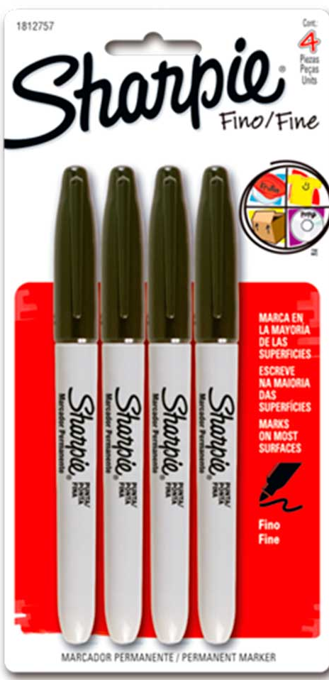

ESPECIFICACIONES TECNICAS
COLOR | Negro
PRESENTACIÓN | Caja x 12 unidades

Ganchos legajadores

Modelo:  Ganchos legajadores metálicos  Detalles del Producto:  Gancho legajador institucional, con sujecion en metal, capacidad 250 hojas, plásticos anti cortantes, para archivo escolar y de oficina paquete x 20 | 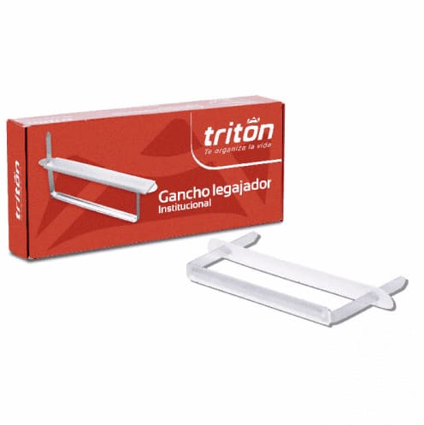

ESPECIFICACIONES TECNICAS
PRESENTACIÓN | Paquete x 20 unidades

Ganchos para cosedora estándar

Modelo:  Grapas estándar  Detalles del Producto:  Gancho cosedora galvanizado estándar. | 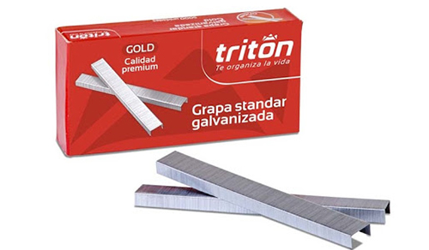

ESPECIFICACIONES TECNICAS
PRESENTACIÓN | Caja x 5.000 unidades

Marcadores metalizados

Modelo:  Marcadores metalizados surtidos  Detalles del Producto:  Marcador Ideal para superficies oscuras colores intensos y brillantes | 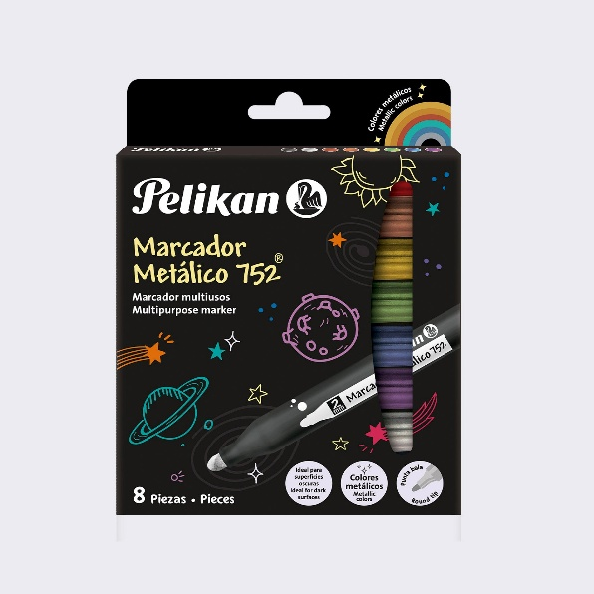

ESPECIFICACIONES TECNICAS
PRESENTACIÓN | Caja x 12 unidades

Plumones punta delgada

Modelo:  Plumones punta delgada surtidos  Detalles del Producto:  Permanente en la mayoría de las superficies, Tinta resistente al agua, de rápido secado que no se decolora. | 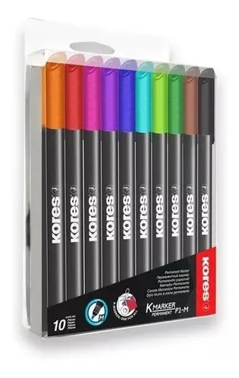

ESPECIFICACIONES TECNICAS
PRESENTACIÓN | Caja x 12 unidades

Lápiz corrector

Modelo:  Lápiz corrector líquido  Detalles del Producto:  Corrector Lápiz, Secado Rápido. Cuerpo Flexible. Mayor Cobertura. Mayor Duración | 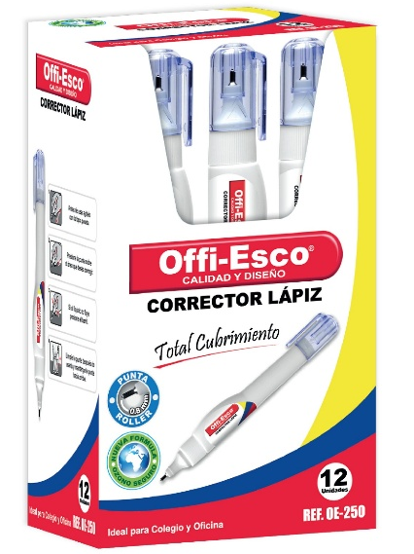

ESPECIFICACIONES TECNICAS
PRESENTACIÓN | Caja x 12 unidades

